

Krajská pobočka v Ústí nad Labem

Dvořákova 18 | 400 01 Ústí nad Labem | Tel.: 950 171 111

**Měsíční statistická zpráva**

**ČERVENEC 2015**

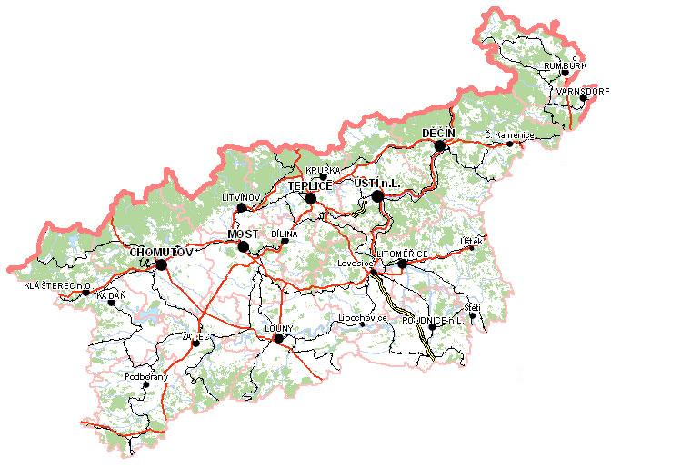

**Zpracoval:** Bc. Michal Tuček

<http://portal.mpsv.cz/upcr/kp/ulk/informace/bulletiny>

**Osnova:**

1. informace o nezaměstnanosti v Ústeckém kraji k 31. 7. 2015 2

2. charakteristika vývoje nezaměstnanosti a volných pracovních míst v Ústeckém kraji 3

3. REALIZACE AKTIVNÍ POLITIKY ZAMĚSTNANOSTI V ÚSTECKÉM KRAJI 7

4. POSKYTNUTÉ nepojistné sociální dávky V ÚSTECKÉM KRAJI 9

5. MAPOVÁNÍ PREDIKCE TRENDŮ ZAMĚSTNANOSTI A POTŘEB ZAMĚSTNAVATELŮ V ÚSTECKÉM KRAJI 11

6. Aktivity eures poradce V ÚSTECKÉM KRAJI 11

7. Kontrolní a inspekční činnost NA KRP ÚSTÍ NAD lABEM 12

8. projekty spolufinancované z esf REALIZOVANÉ NA KRP ÚSTÍ NAD LABEM 13

9. Veřejná služba realizovaná v Ústeckém kraji 14

10. Podpora odborného vzdělávání zaměstnanců v Ústeckém kraji 14

11. zahraniční zaměstnanost V ÚSTECKÉM KRAJI 15

12. přílohy - podíl nezaměstnaných v obcích Ústeckého kraje k 31. 7. 2015 16

# **1. informace o nezaměstnanosti v Ústeckém kraji k 31. 7. 2015**

V červenci celkový počet uchazečů o zaměstnání klesl o 0,50 % na 53 411 osob, počet hlášených volných pracovních míst mírně vzrostl o 0,11 % na 5 525 a podíl nezaměstnaných osob na obyvatelstvu   
ve věku 15 - 64 let klesl na stávajících 9,37 %. Nezaměstnanost v Ústeckém kraji tak navzdory očekávání  
i celorepublikovému vývoji mírně klesla. V průběhu letních měsíců lze očekávat pokračující stagnaci podílu nezaměstnaných a pokles aktivity na trhu práce, která je způsobena především sníženým zájmem uchazečů při hledání nového zaměstnání v tomto období a také přílivem nových absolventů do evidence ÚP ke konci a po skončení letních prázdnin.

K 31. 7. 2015 evidoval Úřad práce ČR (ÚP ČR), Krajská pobočka v Ústí nad Labem celkem  
**53 411 uchazečů o zaměstnání**. Jejich počet byl o 267 nižší než na konci předchozího měsíce. Ve srovnání se stejným obdobím minulého roku je nižší o 8 270 osob. Z tohoto počtu bylo **51 593 dosažitelných** uchazečů o zaměstnání ve věku 15 - 64 let. Bylo to o 233 osob méně než na konci předchozího měsíce.

V průběhu července bylo nově zaevidováno 5 044 osob. Ve srovnání s minulým měsícem to bylo více o 708 osob, ale v porovnání se stejným obdobím předchozího roku to je méně o 59 osob.

Z evidence během měsíce července odešlo celkem 5 311 uchazečů (ukončená evidence, vyřazení uchazeči). Bylo to o 420 osob méně než před měsícem, ale o 44 osob více než ve stejném měsíci minulého roku. Do zaměstnání jich v červenci nastoupilo 3 296, tj. o 324 méně než v předchozím měsíci, ale o 59 více  
než ve stejném měsíci minulého roku, 1 309 uchazečů o zaměstnání bylo umístěno prostřednictvím ÚP ČR,  
1 987 umístěno jiným způsobem, 950 vyřazeno sankčně a 1 065 z jiných důvodů.

Meziměsíční pokles evidovaných uchazečů byl zaznamenán v 5 ze 7 okresů Ústeckého kraje, přičemž největší připadal na okres Teplice (1,97 %, 7 065 UoZ). Nárůst by zaznamenán v okresech Most (0,30 %, 9 219 UoZ) a Děčín (0,63 %, 7 955 UoZ). Ke konci měsíce bylo evidováno na ÚP ČR, KrP v Ústí n. L. **27 857 žen**. Jejich podíl na celkovém počtu uchazečů činil 52,16 %. **Podporu v nezaměstnanosti** pobíralo  
**8 388 uchazečů** o zaměstnání, tj. 15,70 % všech uchazečů v evidenci. V evidenci bylo celkem **6 798 osob  
se zdravotním postižením**, což představovalo 12,73 % z celkového počtu nezaměstnaných.

Ke konci července bylo evidováno **1 887 absolventů** škol všech stupňů vzdělání **a mladistvých**,  
jejichž počet vzrostl ve srovnání s předchozím měsícem o 47 osob, ale ve srovnání se stejným měsícem minulého roku byl nižší o 342 osob. Na celkové nezaměstnanosti se podíleli 3,53 %.

**Podíl nezaměstnaných osob**, tj. počet dosažitelných uchazečů o zaměstnání ve věku 15 - 64 let k obyvatelstvu stejného věku, klesl k 31. 7. 2015 o 0,03 % na stávajících **9,37 %.** Podíl nezaměstnaných žen vzrostl na 10,00 % a podíl nezaměstnaných mužů klesl na 8,77 %. Podíl nezaměstnaných stejný nebo vyšší  
než celokrajský průměr vykázaly tři okresy Ústeckého kraje, přičemž nejvyšší byl v okresu Most (11,93 %). Nejnižší podíl nezaměstnaných byl zaznamenán v okresu Litoměřice (7,64 %).

KrP Ústí nad Labem evidovala k 31. 7. 2015 celkem **5 525 volných pracovních míst**. Jejich počet byl o 6 vyšší než v předchozím měsíci a o 2 240 vyšší než ve stejném měsíci minulého roku. Na jedno volné pracovní místo připadalo v průměru 9,67 uchazeče, z toho nejvíce v okrese Ústí nad Labem (18,42 UoZ), nejméně v okresu Teplice (5,24 UoZ). Z celkového počtu nahlášených míst bylo 752 vhodných pro OZP,  
na jedno volné pracovní místo tak připadalo 9,04 těchto osob. Volných pracovních míst pro absolventy a mladistvé bylo registrováno 1 331, na jedno volné místo připadalo 1,42 uchazečů této kategorie.

V rámci aktivní politiky zaměstnanosti (APZ) bylo k 31. 7. 2015 podpořeno 8 965 uchazečů. V případě vyhrazených SÚPM se jednalo především o podporu administrativních pracovníků, stavebních dělníků a řemeslníků (zedník, tesař), kuchařů a pomocných kuchařů, číšníků/servírek, prodavačů, pomocných dělníků apod. V případě SVČ to byla podpora velkoobchodu a maloobchodu, osobních služeb (holičství, kadeřnictví), specializací ve stavebnictví (zedník, truhlář), zemědělství či lesnictví. U VPP se jedná o uklízeče veřejných prostranství a údržby obcí, pomocné pracovníky údržby a úklidu budov či areálů, pomocné pracovníky v sociálních službách, kulturních a vzdělávacích zařízeních, pomocné pracovníky v lesnictví, pracovníky dohledové služby, asistenty prevence kriminality atd. V případě CHPM byli podpořeni především výrobní, montážní a pomocní dělníci, obslužní pracovníci výrobních linek a zařízení, prodavači/skladníci apod.

Informace o vývoji nezaměstnanosti v ČR v elektronické formě jsou zveřejněny na internetové adrese [**http://portal.mpsv.cz/sz/stat**](http://portal.mpsv.cz/sz/stat). Jednotlivé tiskové zprávy vydávané tiskovou mluvčí Úřadu práce ČR  
Mgr. Kateřinou Beránkovou jsou zveřejňovány na portálu MPSV na adrese [**http://portal.mpsv.cz/upcr**](http://portal.mpsv.cz/upcr),  
kde jsou k nalezení i další aktuální informace týkající se nezaměstnanosti, generálního ředitelství  
i jednotlivých krajských poboček.

# **2. charakteristika vývoje nezaměstnanosti a volných pracovních míst v Ústeckém kraji**



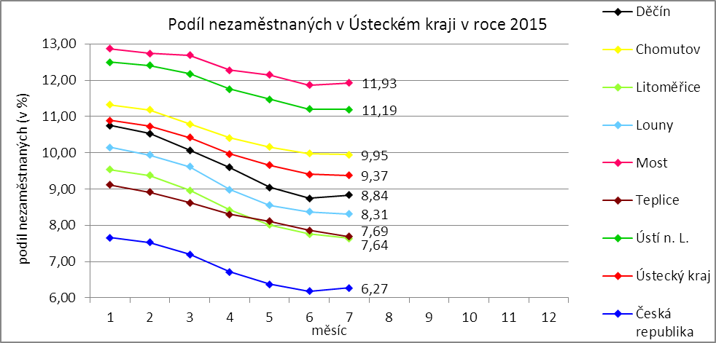

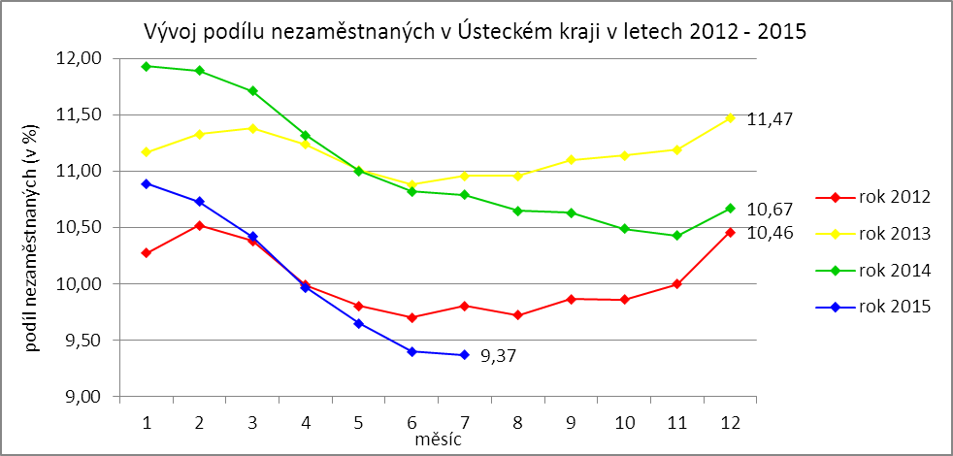

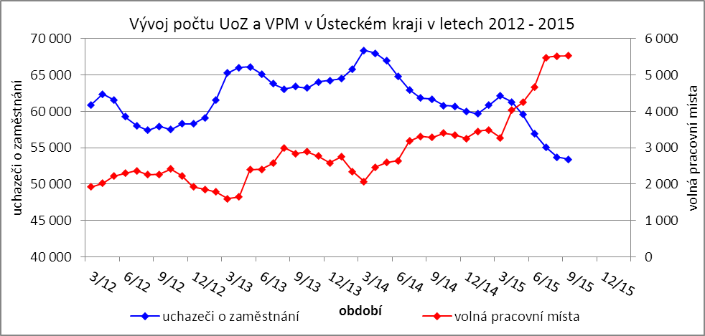

Tabulka č. 1 - Vývoj nezaměstnanosti v Ústeckém kraji

|  |  |  |  |  |
| --- | --- | --- | --- | --- |
| **Ukazatel** | | **Stav k** | | |
| 31. 7. 2014 | 30. 6. 2015 | 31. 7. 2015 |
| evidovaní uchazeči o zaměstnání | | 61 681 | 53 678 | 53 411 |
| - z toho | ženy | 31 571 | 27 412 | 27 857 |
|  | absolventi a mladiství | 2 229 | 1 840 | 1 887 |
|  | uchazeči se zdravotním postižením | 7 126 | 6 837 | 6 798 |
| uchazeči s nárokem na PvN | | 9 396 | 7 883 | 8 388 |
| podíl nezaměstnaných osob (v %) | | 10,79 | 9,40 | 9,37 |
| volná pracovní místa | | 3 285 | 5 519 | 5 525 |
| počet uchazečů na 1 volné pracovní místo | | 18,78 | 9,73 | 9,67 |

Tabulka č. 2 - Tok nezaměstnanosti v Ústeckém kraji

|  |  |  |  |
| --- | --- | --- | --- |
| Ukazatel | **Stav k** | | |
| 31. 7. 2014 | 30. 6. 2015 | 31. 7. 2015 |
| nově evidovaní uchazeči o zaměstnání | 5 103 | 4 336 | 5 044 |
| uchazeči s ukončenou evidencí a vyřazení uchazeči | 5 267 | 5 731 | 5 311 |
| - z toho umístění celkem | 3 237 | 3 620 | 3 296 |
| - z toho umístění úřadem práce | 993 | 1 264 | 1 309 |

Tabulka č. 3 - Vývoj nezaměstnanosti v okresech Ústeckého kraje

|  |  |  |  |  |  |  |  |  |  |  |
| --- | --- | --- | --- | --- | --- | --- | --- | --- | --- | --- |
| **Okresy** | **Uchazeči o zaměstnání** | | | | | | | | | **UoZ**  **s nár.**  **na PvN**  **ke konci sled. měsíce** |
| ke konci min. měsíce | nově hlášení | vyřazení a s ukončenou evidencí | | | | | ke konci sled. měsíce | z toho ženy |
| celkem | z toho | | | |
| umístění celkem | z toho ÚP | sankčně vyřazení | ostatní |
| Děčín | 7 905 | 821 | 771 | 488 | 209 | 110 | 173 | 7 955 | 4 017 | 1 524 |
| Chomutov | 8 814 | 935 | 967 | 625 | 263 | 173 | 169 | 8 782 | 4 633 | 1 292 |
| Litoměřice | 6 197 | 654 | 745 | 516 | 240 | 64 | 165 | 6 106 | 3 296 | 1 162 |
| Louny | 5 252 | 522 | 552 | 359 | 135 | 86 | 107 | 5 222 | 2 695 | 861 |
| Most | 9 191 | 791 | 763 | 462 | 161 | 172 | 129 | 9 219 | 5 000 | 1 220 |
| Teplice | 7 207 | 628 | 770 | 407 | 183 | 212 | 151 | 7 065 | 3 755 | 1 161 |
| Ústí n. L. | 9 112 | 693 | 743 | 439 | 118 | 133 | 171 | 9 062 | 4 461 | 1 168 |
| **Ústecký kraj** | **53 678** | **5 044** | **5 311** | **3 296** | **1 309** | **950** | **1 065** | **53 411** | **27 857** | **8 388** |

Tabulka č. 4 - Vývoj nezaměstnanosti a volných pracovních míst v okresech Ústeckého kraje

|  |  |  |  |  |  |  |  |  |  |  |  |
| --- | --- | --- | --- | --- | --- | --- | --- | --- | --- | --- | --- |
| **Okresy** | **Volná pracovní místa** | | | | **UoZ**  **/**  **VPM** | **Podíl nezaměstnaných na obyvatelstvu (v %)** | | | **Obyvatelstvo 15-64 let** | | |
| ke konci min. měsíce | ke konci sled. měsíce | z toho pro | | celkem | ženy | muži | celkem | ženy | muži |
| abs. a mlad. | osoby se ZP |
| Děčín | 860 | 847 | 173 | 123 | 9,39 | 8,84 | 9,08 | 8,60 | 86 557 | 42 422 | 44 135 |
| Chomutov | 571 | 683 | 174 | 96 | 12,86 | 9,95 | 10,78 | 9,16 | 85 393 | 41 430 | 43 963 |
| Litoměřice | 826 | 750 | 122 | 40 | 8,14 | 7,64 | 8,45 | 6,86 | 78 631 | 38 346 | 40 285 |
| Louny | 697 | 694 | 293 | 96 | 7,52 | 8,31 | 8,79 | 7,84 | 58 055 | 28 324 | 29 731 |
| Most | 711 | 710 | 198 | 136 | 12,98 | 11,93 | 13,32 | 10,61 | 76 945 | 37 392 | 39 553 |
| Teplice | 1 367 | 1 349 | 214 | 187 | 5,24 | 7,69 | 8,43 | 7,00 | 86 308 | 41 954 | 44 354 |
| Ústí n. L. | 487 | 492 | 157 | 74 | 18,42 | 11,19 | 11,10 | 11,28 | 78 695 | 39 020 | 39 675 |
| **Ústecký kraj** | **5 519** | **5 525** | **1 331** | **752** | **9,67** | **9,37** | **10,00** | **8,77** | **550 584** | **268 888** | **281 696** |

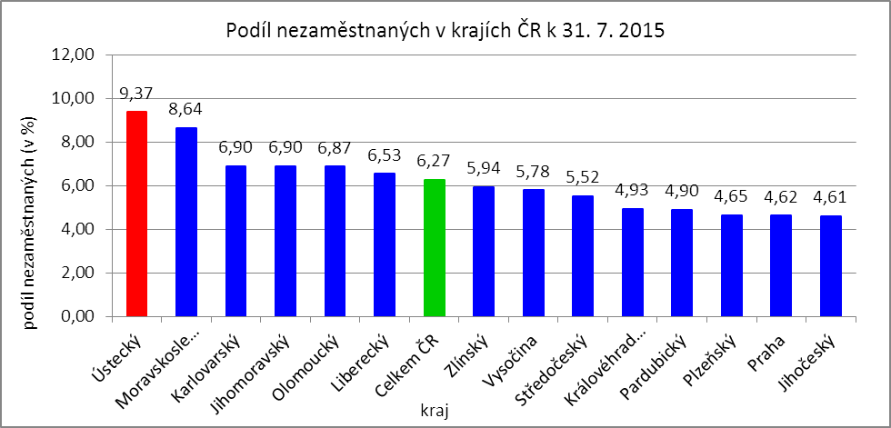



# **3. REALIZACE AKTIVNÍ POLITIKY ZAMĚSTNANOSTI V ÚSTECKÉM KRAJI**

Mezi nejčastěji využívané nástroje aktivní politiky zaměstnanosti financované z národního rozpočtu i ESF patří veřejně prospěšné práce a především vyhrazená společensky účelná pracovní místa vč. podpory osob začínajících výkon samostatně výdělečné činnosti. Mezi další nástroje patří podpora zaměstnavatelů zaměstnávajících osoby se zdravotním postižením, překlenovací příspěvek, příspěvek na zapracování,  
a při přechodu na nový podnikatelský program. Mezi nástroje APZ jsou také zahrnuty projekty EU,  
které jsou financovány prostřednictvím národních individuálních projektů (NIP), regionálních individuálních projektů (RIP) a grantových projektů. Součástí APZ jsou také rekvalifikace, u kterých sice nedochází k vytváření pracovních míst, ale ke zvyšování kvalifikace zařazených uchazečů/zájemců o zaměstnání. Úspěšní absolventi rekvalifikačních kurzů zvyšují své šance na trhu práce k získání vhodného zaměstnání.

Tabulka č. 5 - Pracovní místa podpořená v rámci APZ a rekvalifikace uchazečů/zájemců o zaměstnání

|  |  |  |  |  |
| --- | --- | --- | --- | --- |
| **Ukazatel** | **Aktuální stav k** | | **Od počátku roku** | |
| 31. 7. 2014 | 31. 7. 2015 | 2014 | 2015 |
| **Pracovní místa podpořená v rámci APZ** | | | | |
| Veřejně prospěšné práce (VPP) | 1 394 | 143 | 1 261 | 125 |
| Projekty ESF OP LZZ - VPP (NIP) | 1 702 | 3 408 | 1 466 | 3 569 |
| Projekty ESF OP LZZ - VPP (RIP) | - | 0 | - | 0 |
| SÚPM-samostatně výdělečná činnost (SVČ) | 262 | 340 | 107 | 149 |
| Projekty ESF OP LZZ - SÚPM-SVČ (RIP) | - | 0 | - | 0 |
| Společensky účelná pracovní místa (SÚPM) - zřízená | 0 | 33 | 0 | 0 |
| Společensky účelná pracovní místa SÚPM - vyhrazená | 1 074 | 37 | 630 | 48 |
| Projekty ESF OP LZZ - SÚPM vyhrazená (NIP) | 1 649 | 3 654 | 1 361 | 3 629 |
| Projekty ESF OP LZZ - SÚPM vyhrazená (RIP) | - | 109 | - | 15 |
| Projekty ESF OP LZZ - SÚPM vyhrazená (RIP)  Odborná praxe pro mladé do 30 let | 890 | 444 | 740 | 396 |
| Chráněná pracovní místa (CHPM) - zřízená | 331 | 344 | 77 | 96 |
| CHPM-SVČ | 7 | 9 | 1 | 1 |
| CHPM a CHPM-SVČ - provoz | 6 | 40 | 2 | 6 |
| Příspěvek při přechodu na nový podnikatelský program | 0 | 0 | 0 | 0 |
| Překlenovací příspěvek | 9 | 18 | 8 | 20 |
| Příspěvek na zapracování | 0 | 0 | 0 | 0 |
| Projekty ESF OP LZZ - příspěvek na zapracování (NIP) | - | 0 | - | 0 |
| Projekty ESF OP LZZ - příspěvek na zapracování (RIP) | - | 0 | - | 0 |
| Práce na zkoušku | - | 0 | - | 0 |
| Projekty ESF OP LZZ - práce na zkoušku (NIP) | - | 0 | - | 0 |
| Projekty ESF OP LZZ - práce na zkoušku (RIP) | - | 0 | - | 0 |
| Projekty ESF OP LZZ - cílené programy | 657 | - | 351 | - |
| **Pracovní místa podpořená v rámci APZ celkem** | **7 981** | **8 579** | **6 004** | **8 054** |
| **Rekvalifikace uchazečů/zájemců o zaměstnání** | | | | |
| Zvolená rekvalifikace | 2 | 12 | 4 | 68 |
| Projekty ESF OP LZZ - zvolená rekvalifikace (NIP) | 176 | 201 | 765 | 743 |
| Projekty ESF OP LZZ - zvolená rekvalifikace (RIP) | - | 2 | - | 14 |
| Rekvalifikace | 0 | 0 | 0 | 0 |
| Projekty ESF OP LZZ - rekvalifikace (NIP) | 190 | 67 | 870 | 319 |
| Projekty ESF OP LZZ - rekvalifikace (RIP) | - | 61 | - | 77 |
| Projekty ESF OP LZZ - rekvalifikace (grantové projekty) | - | 43 | - | 197 |
| **Rekvalifikace uchazečů/zájemců o zaměstnání celkem** | **368** | **386** | **1 639** | **1 418** |
| **Celkem APZ** | **8 349** | **8 965** | **7 643** | **9 472** |

K 31. 7. 2015 bylo v rámci nástrojů APZ vytvořeno 8 965 míst a podpořeno 8 613 osob. Od začátku roku se pak jedná o vytvoření 9 472 míst a podporu 9 454 osob, ve většině případů uchazečů o zaměstnání. Z meziročního srovnání je patrný značný nárůst podpořených míst i osob, což odráží aktivnější propagaci nástrojů APZ, navýšení poskytovaných příspěvků, ale také chování zaměstnavatelů.

Tabulka č. 6 - Podpoření uchazeči o zaměstnání v rámci APZ a rekvalifikace uchazečů/zájemců o zaměstnání

|  |  |  |  |  |
| --- | --- | --- | --- | --- |
| **Ukazatel** | **Aktuální stav k** | | **Od počátku roku** | |
| 31. 7. 2014 | 31. 7. 2015 | 2014 | 2015 |
| **Podpoření uchazeči o zaměstnání v rámci APZ** | | | | |
| Veřejně prospěšné práce (VPP) | 1 204 | 176 | 1 149 | 191 |
| Projekty ESF OP LZZ - VPP (NIP) | 1 479 | 3 173 | 1 314 | 3 504 |
| Projekty ESF OP LZZ - VPP (RIP) | - | 0 | - | 0 |
| SÚPM-samostatně výdělečná činnost (SVČ) | 262 | 340 | 107 | 149 |
| Projekty ESF OP LZZ - SÚPM-SVČ (RIP) | - | 0 | - | 0 |
| Společensky účelná pracovní místa (SÚPM) - zřízená | 0 | 0 | 0 | 0 |
| Společensky účelná pracovní místa SÚPM - vyhrazená | 1 071 | 36 | 630 | 48 |
| Projekty ESF OP LZZ - SÚPM vyhrazená (NIP) | 1 624 | 3 598 | 1 370 | 3 565 |
| Projekty ESF OP LZZ - SÚPM vyhrazená (RIP) | - | 108 | - | 16 |
| Projekty ESF OP LZZ - SÚPM vyhrazená (RIP)  Odborná praxe pro mladé do 30 let | 890 | 431 | 740 | 393 |
| Chráněná pracovní místa (CHPM) - zřízená | 244 | 298 | 86 | 143 |
| CHPM-SVČ | 7 | 9 | 1 | 1 |
| CHPM a CHPM-SVČ - provoz | 6 | 40 | 2 | 6 |
| Příspěvek při přechodu na nový podnikatelský program | 0 | 0 | 0 | 0 |
| Překlenovací příspěvek | 9 | 18 | 8 | 20 |
| Příspěvek na zapracování | 0 | 0 | 0 | 0 |
| Projekty ESF OP LZZ - příspěvek na zapracování (NIP) | - | 0 | - | 0 |
| Projekty ESF OP LZZ - příspěvek na zapracování (RIP) | - | 0 | - | 0 |
| Práce na zkoušku | - | 0 | - | 0 |
| Projekty ESF OP LZZ - práce na zkoušku (NIP) | - | 0 | - | 0 |
| Projekty ESF OP LZZ - práce na zkoušku (RIP) | - | 0 | - | 0 |
| Projekty ESF OP LZZ - cílené programy | 852 | - | 446 | - |
| **Podpoření uchazeči o zaměstnání v rámci APZ celkem** | **7 648** | **8 227** | **5 853** | **8 036** |
| **Rekvalifikace uchazečů/zájemců o zaměstnání** | | | | |
| **Rekvalifikace uchazečů/zájemců o zaměstnání celkem** | **368** | **386** | **1 639** | **1 418** |
| **Celkem APZ** | **8 016** | **8 613** | **7 492** | **9 454** |

Klasickým nástrojem APZ jsou veřejně prospěšné práce, které využívají především města, obce  
a jimi zřizované subjekty. Aktuálně jsou VPP financovány z veřejného rozpočtu ČR i projektů EU (NIP, RIP).  
Ke konci měsíce bylo v rámci VPP vytvořeno v  kraji 3 551 míst a umístěno 3 349 uchazečů o zaměstnání, od ledna 2015 to je 3 694 míst a 3 695 uchazečů o zaměstnání.

Dalším dlouhodobě využívaným nástrojem SÚPM (zřízená, vyhrazená) vč. podpory začínajících osob samostatně výdělečně činných. Ke konci července bylo vytvořeno 4 617 míst a podpořeno 4 513 uchazečů  
o zaměstnání. Od začátku roku se jedná o 4 237 míst a 4 171 osob. Nejžádanějším ze strany zaměstnavatelů jsou vyhrazená SÚPM (NIP, RIP) vč. odborné praxe pro mladé do 30 let, kdy ÚP ČR přispívá zaměstnavateli na mzdu zaměstnance, kterého zaměstnavatel přijme z evidence ÚP. V rámci podpory samostatně výdělečné činnosti bylo výhradně z národních prostředků ke konci sledované měsíce v Ústeckém kraji podpořeno 340 začínajících živnostníků. Od počátku roku začalo s finanční podporou úřadu práce podnikat celkem 149 osob.

Od roku 2013 se využívá institutu zvolených rekvalifikací, kdy uchazeč sám má možnost aktivně ovlivnit zařazení do rekvalifikačního kurzu. K 31. 7. 2015 bylo v rámci zvolených rekvalifikací zařazeno  
215 uchazečů či zájemců o zaměstnání. Od začátku roku se takto umístilo celkem 825 osob.  
Do „standardních“ rekvalifikací bylo ke konci července zařazeno 171 osob, přičemž všechny byly financovány z projektů EU (NIP, RIP, granty). Od začátku roku se pak jedná o 593 rekvalifikovaných uchazečů či zájemců o zaměstnání.

Účinným nástrojem podpory zaměstnávání osob se zdravotním postižením je finanční spoluúčast ÚP na zřizování vhodných pracovních pro tyto osoby vč. osob samostatně výdělečně činných a příspěvku  
na provoz chráněných pracovních míst. K 31. 7. 2015 bylo v rámci těchto nástrojů přispěno  
na 393 pracovních míst a podpořeno 347 osob se zdravotním postižením. Od začátku roku bylo podpořeno 103 chráněných pracovních míst a umístěno 150 osob. K poslednímu dni sledovaného měsíce bylo zároveň vymezeno CHPM pro 3 889 osob se zdravotním postižením. Od začátku roku se pak jednalo  
o 1 276 osob.

Mezi ostatní nástroje APZ jsou zařazovány příspěvek při přechodu na nový podnikatelský program, překlenovací příspěvek, příspěvek na zapracování a práce na zkoušku, která by se měla v nejbližší době začít realizovat na referátu projektů EU. K 31. 7. 2015 bylo v rámci těchto nástrojů vytvořeno 18 míst a umístěno 18 uchazečů u zaměstnání. Od počátku roku 2015 bylo v rámci těchto nástrojů podpořeno na 20 místech stejné množství uchazečů.

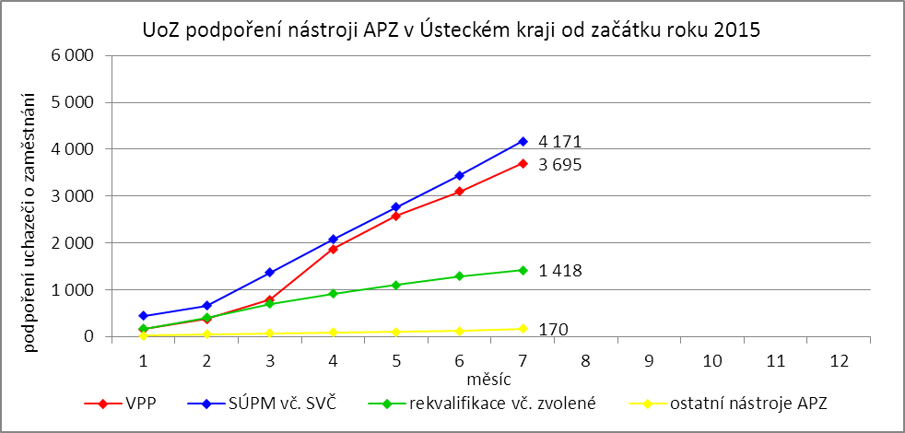

# **4. POSKYTNUTÉ nepojistné sociální dávky V ÚSTECKÉM KRAJI**

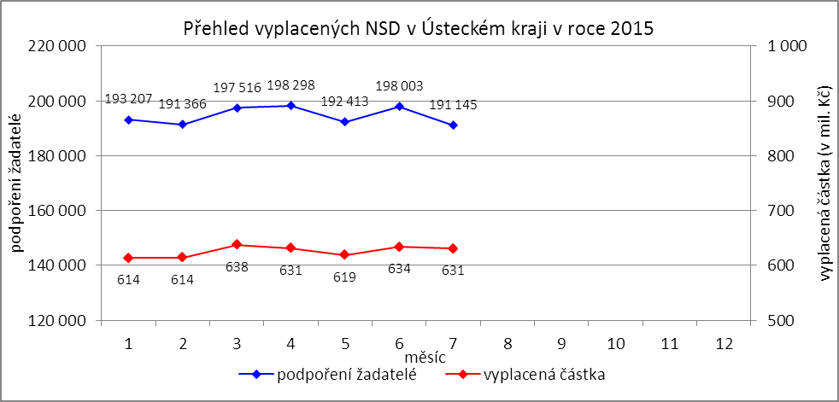

V průběhu měsíce července bylo v Ústeckém kraji finančně podpořeno 191 145 osob a vyplacená částka dosáhla 631 mil. Kč. Největší podíl podpořených osob i vyplacených prostředků byl v rámci dávek státní sociální podpory, kdy počet uspokojených žadatelů činil 106 842 osob, a vyplacená částka dosáhla 317 mil. Kč. Množství vynaložených finančních prostředků na dávky hmotné nouze přesáhlo 149 mil. Kč  
a podpořeno bylo 38 379 osob. V rámci podpory osob se zdravotním postižením byly vyplaceny sociální dávky 45 924 žadatelům v celkové výši dosahující 165 mil. Kč. Největší množství žadatelů i vynaložených prostředků tradičně zaznamenávají na pracovištích v Teplicích, Ústí n. L., Mostě a Děčíně.

Tabulka č. 7 - Přehled vyplacených dávek a prostředků v rámci NSD ve sledovaném měsíci

|  |  |  |  |  |  |  |
| --- | --- | --- | --- | --- | --- | --- |
| **Aktuální měsíc** | **Dávky státní sociální podpory** | | **Dávky hmotné nouze** | | **Dávky pro osoby se ZP** | |
| **KoP** | počet | Kč | počet | Kč | počet | Kč |
| Děčín | 11 518 | 33 359 987 | 3 196 | 12 105 957 | 6 157 | 22 424 696 |
| Chomutov | 7 947 | 22 380 161 | 2 995 | 12 131 067 | 3 933 | 14 667 178 |
| Jirkov | 3 488 | 9 077 308 | 1 098 | 4 292 560 | 0 | 0 |
| Kadaň | 3 175 | 9 633 019 | 1 369 | 5 288 124 | 2 077 | 8 493 948 |
| Klášterec nad Ohří | 1 950 | 5 653 063 | 691 | 2 480 798 | 0 | 0 |
| Libochovice | 1 123 | 3 111 970 | 158 | 722 149 | 0 | 0 |
| Litoměřice | 3 807 | 12 803 907 | 999 | 3 796 447 | 3 776 | 12 729 520 |
| Litvínov | 5 728 | 16 242 393 | 2 671 | 9 835 642 | 2 088 | 7 631 600 |
| Louny | 5 225 | 15 793 081 | 1 596 | 6 500 762 | 2 169 | 8 771 390 |
| Lovosice | 1 976 | 6 156 554 | 535 | 2 016 772 | 1 880 | 6 039 800 |
| Most | 12 060 | 35 607 874 | 5 354 | 20 472 156 | 3 835 | 13 532 820 |
| Podbořany | 1 677 | 4 782 430 | 530 | 2 181 046 | 884 | 3 640 265 |
| Roudnice nad Labem | 2 466 | 8 307 382 | 989 | 4 261 197 | 1 544 | 5 123 225 |
| Rumburk | 5 261 | 15 104 117 | 1 447 | 5 508 240 | 2 672 | 11 143 944 |
| Štětí | 2 058 | 5 757 151 | 876 | 3 292 567 | 0 | 0 |
| Teplice | 15 971 | 47 745 273 | 5 344 | 18 771 908 | 7 678 | 24 148 209 |
| Ústí nad Labem | 15 171 | 47 042 573 | 6 510 | 27 681 883 | 4 638 | 16 221 862 |
| Varnsdorf | 3 088 | 8 438 209 | 895 | 3 211 124 | 961 | 3 255 000 |
| Žatec | 3 153 | 9 712 482 | 1 126 | 4 986 311 | 1 632 | 6 816 170 |
| **Ústecký kraj** | **106 842** | **316 708 934** | **38 379** | **149 536 710** | **45 924** | **164 639 627** |

Od začátku roku bylo celkem podpořeno 1 362 809 žadatelů o některou z dávek a vyplacená částka dosáhla 4,4 mld. Kč. Nejvíce podpořených žadatelů je prostřednictvím dávek státní sociální podpory,  
kdy od začátku roku bylo podpořeno 750 961 osob. Množství vyplacených peněz prostřednictvím této dávky dosáhlo 2,2 mld. Kč. Nejnižší podíl podpořených osob tvoří žadatelé o dávky hmotné nouze,  
které v průběhu letošního roku pobralo 278 631 osob a uhrazeno bylo téměř 1,1 mld. Kč. Prostřednictvím dávek pro osoby se zdravotním postižením bylo od začátku roku podpořeno 333 217 osob a uhrazeno více než 1,1 mld. Kč.

Tabulka č. 8 - Přehled vyplacených dávek a prostředků v rámci NSD od začátku roku

|  |  |  |  |  |  |  |
| --- | --- | --- | --- | --- | --- | --- |
| **Od začátku roku** | **Dávky státní sociální podpory** | | **Dávky hmotné nouze** | | **Dávky pro osoby se ZP** | |
| **KoP** | počet | Kč | počet | Kč | počet | Kč |
| Děčín | 81 314 | 232 865 020 | 23 851 | 89 287 466 | 44 132 | 156 001 100 |
| Chomutov | 55 619 | 152 637 274 | 21 177 | 85 268 573 | 28 437 | 101 729 276 |
| Jirkov | 24 550 | 63 019 301 | 7 797 | 30 245 560 | 0 | 0 |
| Kadaň | 21 792 | 65 145 469 | 9 469 | 35 720 200 | 15 018 | 57 757 902 |
| Klášterec nad Ohří | 13 703 | 38 888 451 | 5 183 | 19 173 233 | 0 | 0 |
| Libochovice | 7 959 | 21 944 335 | 1 174 | 5 217 224 | 0 | 0 |
| Litoměřice | 27 018 | 89 505 089 | 7 285 | 25 969 654 | 27 884 | 93 195 558 |
| Litvínov | 40 637 | 112 204 112 | 19 989 | 72 418 297 | 15 293 | 55 338 515 |
| Louny | 36 637 | 109 294 270 | 11 016 | 44 813 782 | 15 578 | 58 997 287 |
| Lovosice | 14 054 | 43 289 880 | 3 943 | 15 049 175 | 13 331 | 42 144 971 |
| Most | 85 144 | 239 619 180 | 38 398 | 143 613 858 | 28 329 | 96 066 868 |
| Podbořany | 11 854 | 33 026 027 | 4 087 | 16 151 085 | 6 375 | 23 235 756 |
| Roudnice nad Labem | 17 432 | 59 115 341 | 7 030 | 29 976 091 | 11 308 | 35 698 811 |
| Rumburk | 34 785 | 92 342 120 | 10 647 | 41 390 930 | 19 001 | 75 367 394 |
| Štětí | 13 686 | 38 346 557 | 6 707 | 24 914 994 | 0 | 0 |
| Teplice | 112 237 | 330 479 144 | 37 721 | 137 234 449 | 55 891 | 171 306 837 |
| Ústí nad Labem | 108 534 | 317 401 137 | 48 492 | 204 001 948 | 34 002 | 109 228 132 |
| Varnsdorf | 21 518 | 57 829 594 | 6 181 | 22 700 548 | 6 921 | 22 772 978 |
| Žatec | 22 488 | 66 186 076 | 8 484 | 37 153 508 | 11 717 | 44 842 782 |
| **Ústecký kraj** | **750 961** | **2 163 138 377** | **278 631** | **1 080 300 575** | **333 217** | **1 143 684 167** |

# **5. MAPOVÁNÍ PREDIKCE TRENDŮ ZAMĚSTNANOSTI A POTŘEB ZAMĚSTNAVATELŮ V ÚSTECKÉM KRAJI**

V krátkodobém horizontu 2 až 3 měsíců (období letních měsíců) se v Ústeckém kraji předpokládá stagnace podílu nezaměstnaných na obyvatelstvu ve věku 15 - 64 let spojený s nižší aktivitou osob  
na pracovním trhu v průběhu prázdninových měsíců a přílivem absolventů do evidence ÚP v průběhu září. K opětovnému zlepšení situace v nezaměstnanosti by mohlo dojít s příchodem podzimních měsíců.

Signály od navštívených zaměstnavatelů jsou podobné. Převládá názor, že u nich dochází k pozvolnému nárůstu produkce, na který by měl být vázán i nábor nových pracovníků. Pozitivní vývoj  
a výhledové přijímání pracovníků v řádu jednotek až desítek hlásí zaměstnavatelé prakticky ve všech okresech Ústeckého kraje, a to napříč různými profesemi. Naopak organizační změny, které se negativně projeví na přílivu uchazečů do evidence úřadu práce, nahlásil v průběhu července 2015 jediný navštívený zaměstnavatel v okresu Chomutov a propouštění by se mělo v průběhu 2. pololetí 2015 celkem týkat  
76 zaměstnanců společnosti.

Tabulka č. 9 - Přehled realizovaných monitorovacích návštěv

|  |  |  |  |
| --- | --- | --- | --- |
| **Okres** | **Realizované monitorovací návštěvy** | | |
| květen | červen | červenec |
| Děčín | 12 | 11 | 11 |
| Chomutov | 22 | 25 | 12 |
| Litoměřice | 10 | 10 | 9 |
| Louny | 19 | 24 | 18 |
| Most | 12 | 14 | 15 |
| Teplice | 42 | 42 | 35 |
| Ústí n. L. | 20 | 3 | 6 |
| **Ústecký kraj** | **137** | **129** | **106** |

Mezi nejžádanější profese v rámci Ústeckého kraje patří řidiči nákladních automobilů a autobusů (hlavně MKD), stavební dělníci a zedníci, svářeči, obráběči, potrubáři, zámečníci, provozní zámečníci, údržbáři, obsluha strojů a operátoři výroby i telefonních linek, montážní dělníci, technici, číšníci a servírky, kuchaři, lékaři a zdravotní sestry, prodavači, obchodní zástupci, strážní, ostraha objektů apod. V krátkodobém horizontu lze předpokládat stagnaci popř. mírný nárůst volných pracovních míst, k jehož utlumení dojde s blížícím se koncem roku 2015.

V průběhu měsíce července 2015 bylo uskutečněno 106 monitorovacích návštěv u zaměstnavatelů, přičemž nejvíce proběhlo v okrese Teplice (35). Mírný pokles je způsoben čerpáním dovolených ze strany pracovníků terénního monitoringu. Z názorů většiny navštívených zaměstnavatelů všech okresů vyplývá očekávaný pozvolný nárůst počtu zakázek i objemu výroby, v horším případě stagnace. Pozitivně se zaměstnavatelé staví k nástrojům APZ či nabízeným RIP, které by mohly částečně napomoci ke zlepšení personální situace ve společnostech.

V dlouhodobém horizontu 1 roku lze nadále očekávat pokračující mírné zlepšování situace v nezaměstnanosti v důsledku celorepublikového ekonomického oživení. Opakované signály i současný vývoj jsou poměrně pozitivní a aktuálně není žádný důvod se domnívat, že by tomu v průběhu 2. pololetí 2015 a roce 2016 mělo být jinak. K výraznému zlepšení může napomoci pokračující oživení ekonomiky, které na sebe naváže růst objemu výroby a vytváření nových pracovních míst. Z regionálního hlediska je nezbytná podpora přílivu nových investorů do Ústeckého kraje, ale také podpora stávajících regionálních zaměstnavatelů.

# **6. Aktivity eures poradce V ÚSTECKÉM KRAJI**

V měsíci červenci EURES poradkyně prováděly pravidelné aktualizace volných pracovních míst  
dle vymezené odpovědnosti, vedly individuální pohovory s uchazeči o zaměstnání v zahraničí  
i zaměstnavateli.

9. 7. 2015 se EURES poradkyně L. Bláhová zúčastnila semináře na téma „Problematika zdravotního pojištění v SRN“, který se v rámci aktivit EURES T BoBa konal na ÚP ČR KrP v Karlových Varech. Semináře se zúčastnili čeští a němečtí EURES poradci z příhraničních regionů.

10. 7. 2015 proběhlo pracovní jednání vedení ÚP ČR KrP v Ústí nad Labem, AA Annaberg-Buchholz  
a poradců EURES o budoucí spolupráci a společných aktivitách v rámci EURES Triregio.

15. 7. 2015 proběhl pravidelný poradenský den pro uchazeče o zaměstnání v SRN na KoP v Mostě společně s EURES poradcem z AA Freiberg André Schirmerem. Poradenství bylo poskytnuto 7 uchazečům. Po skončení proběhlo jednání se zástupkyní IHK Chemnitz o možné spolupráci v rámci aktivit EURES Triregio.

16. 7. 2015 proběhl pravidelný poradenský den pro uchazeče o zaměstnání v SRN na KoP v Ústí n L. společně s EURES poradkyní z AA Pirna Ramonou Zimmermann. Poradenství bylo poskytnuto 7 uchazečům.

V měsíci červenci se pokračuje v přípravě akcí, které se budou v Ústeckém kraji konat na podzim 2015 a jsou organizovány EURES a EURES Triregio. Připravovány jsou burzy pracovních příležitostí, přednášky pro studenty středních škol, poradenské dny, výběrová řízení, společný seminář pro instituce státní správy, tzv. World Café EURES.

V měsíci červenci 2015 se zájem uchazečů o práci a informace týkající se životních a pracovních podmínek ve vybraných státech EU/EHP nesnížil. EURES poradkyně vyřizují nejčastěji dotazy týkající se životních a pracovních podmínek, konkrétně koordinace sociálních dávek, pracovně-právních vztahů, řeší se problematika zdravotního pojištění přeshraničních pracovníků, daňové povinnosti, přídavky na děti apod. Velký zájem je stále o práci především v německém příhraničí, ale také v Rakousku, Velké Británii  
nebo Švýcarsku.

Během července došlo k celkem 325 kontaktům se zájemci o zaměstnání či informace (175), resp. se zaměstnavateli (150), a to formou osobní návštěvy (36), telefonického rozhovoru (125) a e-mailové korespondence (164). Dále došlo k 48 kontaktům s pracovníky ÚP ČR. V rámci skupinových poradenství (2) byly informace o službách EURES a poradenství poskytnuty 14 osobám.

# **7. Kontrolní a inspekční činnost NA KRP ÚSTÍ NAD lABEM**

Kontrolní činnost je prováděna na základě schválených plánů dle jednotlivých agend, či na základě přijatých podnětů. Oddělení specializovaných kontrol Krajské pobočka v Ústí nad Labem provádí:

* následné veřejnosprávní kontroly,
* kontroly podle zákona o státní sociální podpoře,
* kontroly průměrného čistého měsíčního výdělku.

Dále pracovnice referátu spolupracují s útvarem zaměstnanosti při kontrole investičních pobídek =  
1 kontrola byla v daném období ukončena, další probíhá (byl vznesen dotaz na Cizineckou Policii ČR).

**Podle zákona č. 320/2001 Sb., o finanční kontrole** - tzv. veřejnosprávní kontroly. V červenci 2015 bylo zahájeno, v režimu zákona č. 320/2001 Sb., o finanční kontrole, 29 následných veřejnosprávních kontrol, ukončeno bylo v uvedeném období 24 následných kontrol. Pro podporu rozhodování o poskytnutí příspěvků z APZ na kontaktních pracovištích, je zpracován přehled „Rekapitulace výsledků následných veřejnosprávních kontrol“, kde jsou uvedeny úkony provedené v tomto měsíci. Rekapitulace obsahuje následné veřejnosprávní kontroly, které byly u příjemců veřejné finanční podpory:

1. bez zjištění (zkontrolovány byly dohody ve výši 17 315 tis. Kč),
2. se zjištěním porušení dohod se stručným popisem jejich porušení (porušení v celkové výši  
   520 tis. Kč). Jednalo se o porušení u 7 příjemců veřejných finančních prostředků.

V uvedeném období byly zaslány 3 výzvy k vrácení finančních prostředků v celkové výši 117 tis. Kč.

**Podle zákona č. 117/1995 Sb., o státní sociální podpoře** bylo zahájeno 36 kontrol a ukončeno bylo  
27 kontrol. Z těchto provedených kontrol byly vyčísleny přeplatky na výplatách dávek SSP v celkové výši  
100 tis. Kč. Kontrolami v oblasti dávek SSP se v daném období podařilo odhalit 40 klientů, kteří nepřiznali své příjmy ve výši 611 tis. Kč.

**Podle zákona č. 435/2004 Sb., o zaměstnanosti** byly provedeny 2 kontroly průměrného měsíčního čistého výdělku. Obě tzv. neformálním způsobem, tj. na úřadě.

# **8. projekty spolufinancované z esf REALIZOVANÉ NA KRP ÚSTÍ NAD LABEM**

**Vzdělávejte se pro růst v Ústeckém kraji II**

Projekt „Vzdělávejte se pro růst v Ústeckém kraji II“ je zaměřen na podporu zaměstnavatelů  
s prorůstovým potenciálem a má podpořit 4 830 zaměstnanců. Cílem projektu je umožnit vybraným podnikům získat finanční příspěvky na vzdělávání či rekvalifikaci svých zaměstnanců, a to po dobu jejich vzdělávání.

Od ledna 2014, kdy začal příjem žádostí, bylo přijato celkem 1 050 žádostí, přičemž schváleno bylo 736 žádostí. K 31. 7. 2015 bylo uzavřeno 914 dohod s 234 zaměstnavateli. Těmto dohodám odpovídá  
4 421 účastníků vzdělávacích aktivit. Na realizaci projektu bylo k 31. 7. 2015 z celkového rozpočtu  
112 877 tis. Kč doposud vyčerpáno cca 75 500 tis. Kč. Finanční závazky v sepsaných dohodách se zaměstnavateli na vzdělávání a refundaci mezd činí 34 082 tis. Kč. Realizace projektu končí k 30. 11. 2015.

**Odborné praxe pro mladé do 30 let v Ústeckém kraji**

Projekt „Odborné praxe pro mladé do 30 let v Ústeckém kraji“ je určen mladým uchazečům  
o zaměstnání (do 30 let) dlouhodobě evidovaným a s minimální pracovní zkušeností. Projekt poskytuje těmto lidem odborné dovednosti a znalosti pro výkon konkrétní profese realizované formou praxe  
u zaměstnavatele a pomáhá tak začlenit mladé lidi na trh práce. Plánováno je takto podpořit celkem  
2 000 lidí.

K 31. 7. 2015 se podařilo projektem podpořit 2 186 účastníků. Umístit přímo na odbornou praxi  
k zaměstnavatelům se pak z plánovaných 1 364 účastníků podařilo 1 741 účastníků. Z celkového rozpočtu projektu, který po navýšení činí cca 304 051 tis. Kč, bylo dosud vyčerpáno cca 237 726 tis. Kč, v uzavřených dohodách činí závazky dalších 48 693 tis. Kč. Celková realizace projektu končí 30. 11. 2015.

**Práce pro každého v Ústeckém kraji**

Projekt „Práce pro každého v Ústeckém kraji“ je zaměřen na pomoc uchazečům se základním vzděláním nebo kvalifikací, kterou již nemůžou uplatnit na trhu práce, neboť se poptávka po těchto profesích na trhu práce významně snížila či dokonce zanikla. Projekt je také určen pro uchazeče, kteří byli vyučeni v oborech sice žádaných, ale individuálně neuplatnitelných tj. nikdy svou profesi nevykonávali,  
či nemohli vykonávat např. z důvodu zdravotního stavu, sociální zátěže či péče o děti. Realizace projektových aktivit, kterou zajišťuje externí dodavatel, probíhá od června 2013. Výběry účastníků  
do projektu byly ukončeny.

K 30. 6. 2015 bylo podpořeno celkem 950 účastníků z původně plánovaných 800. Cílem projektu bylo umístit na pracovní trh minimálně 400 účastníků. Od začátku projektu se podařilo najít práci 551 lidem, z čehož 331 pracovních míst bylo finančně podpořených. Z celkového rozpočtu projektu, který činí  
cca 53 585 tis. Kč, bylo dosud vyčerpáno cca 44 591 tis. Kč a v již uzavřených dohodách na poskytování mzdových příspěvků činí závazky dalších cca 500 tis. Kč. Projekt končí 30. 8. 2015.

**Sociálně vyloučené lokality Ústeckého kraje**

Projekt „Sociálně vyloučené lokality Ústeckého kraje“ je zaměřen na nezaměstnané osoby pocházející ze sociálně vyloučených lokalit Ústeckého kraje. Cílem projektu je pomoci lidem z těchto lokalit prostřednictvím projektových aktivit, mezi které patří individuální a skupinové poradenství, motivace  
a aktivizace, rekvalifikace, pracovní asistence včetně doprovodů na pracovní pohovory a zprostředkování podporovaného zaměstnání s využitím pracovní asistence ještě po dobu několika prvních týdnů na novém pracovišti. Podpořeno bude v rámci projektu cca 1 000 uchazečů, z nichž minimálně 424 osob bude umístěno na trh práce.

Do projektu se k 31. 7. 2015 zapojilo již 1 226 účastníků. Všem účastníkům je poskytováno průběžné individuální poradenství, bilanční diagnostika i aktivizačně motivační školení, kterými úspěšně prošlo  
na 1 671 účastníků. Další aktivitou projektu je Zvolená rekvalifikace, kterou úspěšně absolvovalo  
52 účastníků. Od začátku realizace projektu se podařilo umístit na trh práce cca 682 účastníků, z nichž bylo  
551 podpořeno mzdovým příspěvkem. Celkový rozpočet projektu činí cca 94 828 tis. Kč. K 31. 7. 2015 bylo vyčerpáno cca 62 318 tis. Kč a v již uzavřených dohodách na poskytování mzdových příspěvků činí závazky dalších 26 000 tis. Kč.

**Restart na druhou v Ústeckém kraji**

Projekt Restart na druhou v Ústeckém kraji je zacílen na pomoc zaměstnancům, kterým hrozí ztráta zaměstnání nebo jsou již ve výpovědní lhůtě, a to zejména z důvodu organizačních změn. V květnu 2015 byla schválena podstatná změna projektu. Ta umožnila prodloužení jeho realizace do listopadu 2015  
a zároveň byly navýšeny monitorovací indikátory projektu. Počet podpořených osob se navýšil z původně plánované hodnoty 450 na hodnotu 530 a počet úspěšných absolventů kurzů byl navýšen na hodnotu  
1 800 z původní hodnoty 1 590.

Do konce července 2015 se podařilo podpořit 538 osob. Z důvodu prodloužení doby realizace projektu do 30. 11. 2015 je i nadále projekt připraven pomoci dalším lidem, kteří budou mít zájem.  
Z jednotlivých modulů školení, která jsou pro účastníky realizována v oblasti pracovního práva, psychologie, finanční gramotnosti a soft skills, bylo do konce července 2015 vydáno 1 785 osvědčení úspěšným absolventům a rekvalifikační kurzy úspěšně absolvovalo 48 účastníků. Do konce července 2015 se díky projektu podařilo najít zaměstnání 461 účastníkům, z nichž 288 bylo umístěno na dotovaná pracovní místa a 6 účastníků se rozhodlo zahájit samostatnou výdělečnou činnost. Z celkového rozpočtu 49 197 tis. Kč bylo dosud vyčerpáno cca 31 758 tis. Kč a v již uzavřených dohodách na poskytování mzdových příspěvků činí závazky dalších cca 12 000 tis. Kč.

# **9. Veřejná služba realizovaná v Ústeckém kraji**

S účinností od 6. 2. 2013 byla zrušena povinnost nástupu na veřejnou službu a v současné době je pouze na vůli uchazeče, zda ji bude vykonávat. V průběhu měsíce července nastoupilo v Ústeckém kraji  
na veřejnou službu 8 uchazečů na Kontaktním pracovišti ve Štětí a žádný uchazeč ji neukončil. K poslednímu dni sledovaného měsíce tak bylo v Ústeckém kraji aktivně zařazeno na výkon veřejné služby celkem  
9 uchazečů o zaměstnání, z toho právě 8 ve Štětí.

Tabulka č. 10 - Realizace veřejné služby

|  |  |  |  |  |
| --- | --- | --- | --- | --- |
| **KoP** | **Počet vykonavatelů veřejné služby - KrP Ústí nad Labem** | | | |
| ke konci  min. měsíce | nové nástupy | ukončení | ke konci  sled. měsíce |
| Děčín | 0 | 0 | 0 | 0 |
| Chomutov | 0 | 0 | 0 | 0 |
| Jirkov | 0 | 0 | 0 | 0 |
| Kadaň | 0 | 0 | 0 | 0 |
| Klášterec nad Ohří | 0 | 0 | 0 | 0 |
| Libochovice | 0 | 0 | 0 | 0 |
| Litoměřice | 1 | 0 | 0 | 1 |
| Litvínov | 0 | 0 | 0 | 0 |
| Louny | 0 | 0 | 0 | 0 |
| Lovosice | 0 | 0 | 0 | 0 |
| Most | 0 | 0 | 0 | 0 |
| Podbořany | 0 | 0 | 0 | 0 |
| Roudnice nad Labem | 0 | 0 | 0 | 0 |
| Rumburk | 0 | 0 | 0 | 0 |
| Štětí | 0 | 8 | 0 | 8 |
| Teplice | 0 | 0 | 0 | 0 |
| Ústí nad Labem | 0 | 0 | 0 | 0 |
| Varnsdorf | 0 | 0 | 0 | 0 |
| Žatec | 0 | 0 | 0 | 0 |
| **Ústecký kraj** | **1** | **8** | **0** | **9** |

# **10. Podpora odborného vzdělávání zaměstnanců v Ústeckém kraji**

Úřad práce ČR, Krajská pobočka v Ústí nad Labem se podílí na realizaci projektu „Podpora odborného vzdělávání zaměstnanců“. Projekt je realizován v období 1. 12. 2013 - 30. 11. 2015 v rámci Operačního programu Lidské zdroje a zaměstnanost a navazuje na sérii projektů, které jsou v ČR realizovány od roku 2009 s cílem podpořit odborný rozvoj zaměstnanců.

Projekt je určen zaměstnavatelům, případně osobám samostatně výdělečně činným, kteří i přes negativní vývoj aktuální ekonomické situace mají na trhu stabilní pozici s možností přechodu k růstu. Projekt umožní získat vybraným podnikům finanční příspěvky na vzdělávací aktivity nebo rekvalifikace svých zaměstnanců. Současně budou zaměstnavateli uhrazeny mzdové náklady vzdělávaných zaměstnanců,  
a to po celou dobu jejich vzdělávání. Podmínkou vstupu do projektu je výše tržeb zaměstnavatele  
nebo OSVČ, která v meziročním srovnání nesmí zaznamenat pokles překračující 15 %.

Úřad práce ČR, Krajská pobočka v Ústí nad Labem dosud přijala 665 žádostí od 197 zaměstnavatelů nebo osob samostatně výdělečně činných pro 5 898 zaměstnanců/OSVČ. Z uvedeného počtu bylo schváleno 463 žádostí pro 3 558 zaměstnanců/OSVČ.

K 24. 6. 2015 byl pozastavený příjem žádostí z důvodu vyčerpání finančních prostředků. V současné době se připravuje projekt „Podpora odborného vzdělávání zaměstnanců II.“, jehož zahájení je plánováno na konec roku 2015.

# **11. zahraniční zaměstnanost V ÚSTECKÉM KRAJI**

Tabulka č. 11 - Přehled zahraniční zaměstnanosti i nezaměstnanosti

|  |  |  |  |  |  |  |  |  |  |
| --- | --- | --- | --- | --- | --- | --- | --- | --- | --- |
| **Zaměstnanost zahraničních občanů** | | **Ústecký kraj** | Děčín | Chomutov | Litoměřice | Louny | Most | Teplice | Ústí n. L. |
| Povolení k zaměstnání | nově vydaná | **6** | 0 | 0 | 4 | 0 | 0 | 1 | 1 |
| prodloužená | **0** | 0 | 0 | 0 | 0 | 0 | 0 | 0 |
| skončení platnosti | **15** | 0 | 0 | 0 | 1 | 0 | 0 | 14 |
| z toho pro členy družstev  (podle § 89 odst. 2 ZoZ) | nově vydaná | **0** | 0 | 0 | 0 | 0 | 0 | 0 | 0 |
| prodloužená | **0** | 0 | 0 | 0 | 0 | 0 | 0 | 0 |
| skončení platnosti | **0** | 0 | 0 | 0 | 0 | 0 | 0 | 0 |
| z toho pro společníky obchodních společností (podle § 89 odst. 2 ZoZ) | nově vydaná | **2** | 0 | 0 | 2 | 0 | 0 | 0 | 0 |
| prodloužená | **0** | 0 | 0 | 0 | 0 | 0 | 0 | 0 |
| skončení platnosti | **0** | 0 | 0 | 0 | 0 | 0 | 0 | 0 |
| z toho pro držitele povolení  k dlouhodobému pobytu - podnikání  (podle § 89 odst. 4 ZoZ) | nově vydaná | **1** | 0 | 0 | 0 | 0 | 0 | 0 | 1 |
| prodloužená | **0** | 0 | 0 | 0 | 0 | 0 | 0 | 0 |
| skončení platnosti | **0** | 0 | 0 | 0 | 0 | 0 | 0 | 0 |
| z toho pro sezónní pracovníky  (podle § 96 ZoZ) | nově vydaná | **0** | 0 | 0 | 0 | 0 | 0 | 0 | 0 |
| prodloužená | **0** | 0 | 0 | 0 | 0 | 0 | 0 | 0 |
| skončení platnosti | **14** | 0 | 0 | 0 | 0 | 0 | 0 | 14 |
| Informační karty cizinců, kteří nepotřebují povolení k zaměstnání | ohlášení zahájení | **68** | 5 | 17 | 7 | 4 | 4 | 15 | 16 |
| ohlášení ukončení | **39** | 13 | 9 | 0 | 0 | 6 | 6 | 5 |
| Informační karty občanů EU/EHP  a Švýcarska a rodinných příslušníků | ohlášení zahájení | **344** | 31 | 103 | 31 | 40 | 36 | 52 | 51 |
| ohlášení ukončení | **146** | 25 | 13 | 16 | 35 | 9 | 20 | 28 |
| Informace o vyslání podle § 98a ZoZ | ohlášení zahájení | **7** | 0 | 1 | 0 | 1 | 5 | 0 | 0 |
| ohlášení ukončení | **0** | 0 | 0 | 0 | 0 | 0 | 0 | 0 |

Od poloviny roku 2014 došlo k přechodu části agendy zahraniční zaměstnanosti na Policii ČR (Odbor azylové a migrační politiky), a tudíž k významnému poklesu vydaných či prodloužených povolení k zaměstnání. V průběhu července 2015 bylo v Ústeckém kraji vydáno či prodlouženo 6 povolení k zaměstnání, z toho 4 v okresu Litoměřice a po 1 v okresech Teplice a Ústí nad Labem. Ve stejném období skončila platnost 15 povolením, 14 v okresu Ústí nad Labem a 1 v okresu Louny. Ve sledovaném měsíci podali žadatelé na úřady práce v Ústeckém kraji 419 informačních karet o zahájení zaměstnání, z čehož bylo  
344 pro zájemce z EU/EHP či Švýcarska, 68 pro osoby ze „třetích zemí“ a 7 vyslání. Za stejnou dobu ukončilo výkon zaměstnání 185 zahraničních zaměstnanců, přičemž 146 bylo pro žadatele z EU/EHP či Švýcarska  
a 39 pro osoby ze „třetích zemí“.

# **12. přílohy - podíl nezaměstnaných v obcích Ústeckého kraje k 31. 7. 2015**

Tabulka č. 12 - Podíl nezaměstnaných dle obcí

|  |  |  |  |  |
| --- | --- | --- | --- | --- |
| **Obec** | **Kód obce** | **Uchazeči celkem** | **Obyvatelstvo 15-64 let** | **PN (v %)** |
| Bílence | 562980 | 22 | 172 | 12,21 |
| Blatno | 562998 | 23 | 344 | 6,10 |
| Březno | 563013 | 77 | 887 | 8,23 |
| Černovice | 563021 | 22 | 372 | 5,91 |
| Droužkovice | 563056 | 31 | 570 | 5,26 |
| Hora Svatého Šebestiána | 563064 | 19 | 213 | 8,92 |
| Hrušovany | 563072 | 33 | 385 | 8,57 |
| Chomutov | 562971 | 3 604 | 32 983 | 10,62 |
| Kalek | 563111 | 7 | 169 | 4,14 |
| Křimov | 563161 | 24 | 292 | 7,53 |
| Málkov | 563200 | 25 | 562 | 4,45 |
| Místo | 563242 | 23 | 326 | 6,44 |
| Nezabylice | 546160 | 11 | 156 | 7,05 |
| Spořice | 563340 | 72 | 1 047 | 6,69 |
| Údlice | 563382 | 37 | 786 | 4,71 |
| Všehrdy | 563471 | 8 | 114 | 7,02 |
| Výsluní | 563498 | 17 | 298 | 5,70 |
| **KoP Chomutov** |  | **4 055** | **39 676** | **9,93** |
| Boleboř | 563005 | 13 | 179 | 7,26 |
| Jirkov | 563099 | 1 847 | 14 227 | 12,69 |
| Otvice | 563277 | 32 | 448 | 6,70 |
| Pesvice | 546062 | 5 | 90 | 5,56 |
| Strupčice | 563358 | 39 | 597 | 6,37 |
| Vrskmaň | 563463 | 15 | 203 | 7,39 |
| Všestudy | 563480 | 11 | 137 | 7,30 |
| Vysoká Pec | 563501 | 50 | 723 | 6,92 |
| **KoP Jirkov** |  | **2 012** | **16 604** | **11,85** |
| Chbany | 563081 | 63 | 459 | 12,85 |
| Kadaň | 563102 | 1 191 | 12 031 | 9,13 |
| Kovářská | 563137 | 67 | 771 | 8,30 |
| Kryštofovy Hamry | 563315 | 6 | 74 | 8,11 |
| Libědice | 563188 | 19 | 178 | 10,11 |
| Loučná pod Klínovcem | 546518 | 4 | 79 | 3,80 |
| Mašťov | 563218 | 31 | 388 | 7,99 |
| Měděnec | 563226 | 8 | 97 | 8,25 |
| Pětipsy | 563293 | 6 | 137 | 4,38 |
| Račetice | 546071 | 15 | 303 | 4,95 |
| Radonice | 563323 | 85 | 773 | 10,22 |
| Rokle | 563331 | 18 | 177 | 9,60 |
| Vejprty | 563404 | 178 | 2 029 | 8,38 |
| Veliká Ves | 563412 | 20 | 213 | 9,39 |
| Vilémov | 563439 | 25 | 423 | 5,44 |
| **KoP Kadaň** |  | **1 736** | **18 132** | **8,92** |
| Domašín | 563048 | 10 | 128 | 7,81 |
| Klášterec nad Ohří | 563129 | 921 | 10 371 | 8,78 |
| Okounov | 563269 | 14 | 233 | 6,01 |
| Perštejn | 563285 | 34 | 756 | 4,50 |
| **KoP Klášterec nad Ohří** |  | **979** | **11 488** | **8,43** |

|  |  |  |  |  |
| --- | --- | --- | --- | --- |
| **Obec** | **Kód obce** | **Uchazeči celkem** | **Obyvatelstvo 15-64 let** | **PN (v %)** |
| Blšany u Loun | 542547 | 10 | 203 | 4,93 |
| Brodec | 546895 | 3 | 57 | 5,26 |
| Břvany | 566063 | 19 | 220 | 7,73 |
| Cítoliby | 542571 | 65 | 699 | 9,16 |
| Černčice | 542628 | 65 | 898 | 6,79 |
| Dobroměřice | 546861 | 55 | 942 | 5,10 |
| Domoušice | 566152 | 40 | 418 | 9,33 |
| Hříškov | 566195 | 21 | 247 | 7,69 |
| Hřivice | 566217 | 25 | 420 | 5,48 |
| Chlumčany | 566233 | 19 | 387 | 4,65 |
| Chožov | 566241 | 43 | 418 | 9,09 |
| Chraberce | 546429 | 2 | 93 | 2,15 |
| Jimlín | 546011 | 37 | 586 | 5,97 |
| Koštice | 566284 | 29 | 411 | 6,81 |
| Kozly | 530557 | 12 | 92 | 9,78 |
| Lenešice | 566322 | 81 | 979 | 7,46 |
| Libčeves | 566349 | 66 | 664 | 8,89 |
| Líšťany | 546879 | 16 | 293 | 5,12 |
| Louny | 565971 | 1 146 | 12 424 | 8,57 |
| Nová Ves | 542636 | 2 | 72 | 2,78 |
| Obora | 542580 | 9 | 283 | 2,83 |
| Opočno | 542555 | 13 | 82 | 14,63 |
| Panenský Týnec | 566535 | 16 | 304 | 4,93 |
| Peruc | 566551 | 128 | 1 465 | 8,05 |
| Pnětluky | 566578 | 17 | 244 | 6,56 |
| Počedělice | 566586 | 12 | 185 | 6,49 |
| Postoloprty | 566624 | 424 | 3 266 | 12,34 |
| Raná | 566659 | 6 | 178 | 2,25 |
| Ročov | 566667 | 24 | 408 | 5,39 |
| Slavětín | 566713 | 32 | 359 | 8,36 |
| Smolnice | 566721 | 14 | 270 | 4,44 |
| Toužetín | 566829 | 17 | 190 | 8,95 |
| Úherce | 546178 | 2 | 49 | 4,08 |
| Veltěže | 566896 | 20 | 269 | 7,06 |
| Vinařice | 566918 | 11 | 160 | 5,63 |
| Vrbno nad Lesy | 566926 | 9 | 129 | 6,98 |
| Vršovice | 546887 | 14 | 168 | 7,14 |
| Výškov | 566951 | 27 | 338 | 7,40 |
| Zbrašín | 566977 | 18 | 216 | 6,94 |
| Želkovice | 530565 | 1 | 64 | 1,56 |
| Žerotín | 543012 | 11 | 135 | 8,15 |
| **KoP Louny** |  | **2 581** | **29 285** | **8,20** |
| Blatno | 566004 | 26 | 364 | 6,32 |
| Blšany | 566021 | 64 | 620 | 9,35 |
| Krásný Dvůr | 566306 | 38 | 490 | 5,92 |
| Kryry | 566314 | 106 | 1 592 | 5,84 |
| Lubenec | 566438 | 91 | 935 | 8,45 |
| Nepomyšl | 566501 | 26 | 253 | 9,49 |
| Očihov | 566527 | 30 | 264 | 9,85 |
| Petrohrad | 566560 | 42 | 429 | 9,09 |
| Podbořanský Rohozec | 566608 | 10 | 86 | 8,14 |
| Podbořany | 566616 | 328 | 4 301 | 6,60 |
| Vroutek | 566934 | 114 | 1 269 | 8,04 |
| **KoP Podbořany** |  | **875** | **10 603** | **7,21** |

|  |  |  |  |  |
| --- | --- | --- | --- | --- |
| **Obec** | **Kód obce** | **Uchazeči celkem** | **Obyvatelstvo 15-64 let** | **PN (v %)** |
| Bílina | 567451 | 1 005 | 11 762 | 7,97 |
| Bořislav | 567469 | 11 | 263 | 4,18 |
| Bystřany | 567477 | 64 | 1 250 | 4,80 |
| Bžany | 567485 | 37 | 601 | 5,82 |
| Dubí | 567507 | 484 | 5 350 | 8,41 |
| Duchcov | 567515 | 545 | 5 556 | 9,23 |
| Háj u Duchcova | 567523 | 34 | 801 | 4,12 |
| Hostomice | 567531 | 93 | 873 | 10,31 |
| Hrob | 567558 | 66 | 1 355 | 4,65 |
| Hrobčice | 567566 | 40 | 867 | 4,50 |
| Jeníkov | 567582 | 40 | 627 | 6,22 |
| Kladruby | 567604 | 12 | 244 | 4,51 |
| Kostomlaty pod Milešovkou | 567612 | 23 | 570 | 3,68 |
| Košťany | 567621 | 160 | 2 111 | 7,25 |
| Krupka | 567639 | 743 | 9 047 | 7,72 |
| Lahošť | 567647 | 24 | 412 | 5,58 |
| Ledvice | 567655 | 25 | 371 | 6,74 |
| Lukov | 546909 | 10 | 98 | 10,20 |
| Měrunice | 567698 | 7 | 241 | 2,90 |
| Mikulov | 567701 | 4 | 148 | 2,70 |
| Modlany | 567710 | 44 | 710 | 5,92 |
| Moldava | 567728 | 13 | 131 | 9,92 |
| Novosedlice | 567752 | 134 | 1 517 | 8,24 |
| Ohníč | 567761 | 28 | 502 | 5,18 |
| Osek | 567779 | 141 | 3 209 | 4,08 |
| Proboštov | 567787 | 125 | 1 848 | 6,55 |
| Rtyně nad Bílinou | 567809 | 28 | 566 | 4,42 |
| Srbice | 567833 | 17 | 239 | 7,11 |
| Světec | 567841 | 37 | 697 | 5,16 |
| Teplice | 567442 | 2 926 | 32 828 | 8,37 |
| Újezdeček | 567850 | 71 | 624 | 10,42 |
| Zabrušany | 567868 | 59 | 788 | 6,85 |
| Žalany | 567876 | 12 | 358 | 3,35 |
| Žim | 567884 | 3 | 122 | 2,46 |
| **KoP Teplice** |  | **7 065** | **86 686** | **7,66** |
| Bitozeves | 565997 | 31 | 293 | 9,90 |
| Blažim | 566012 | 15 | 191 | 7,85 |
| Čeradice | 530581 | 23 | 201 | 9,95 |
| Deštnice | 566128 | 17 | 125 | 12,80 |
| Holedeč | 566187 | 27 | 392 | 6,38 |
| Liběšice | 566357 | 47 | 502 | 8,37 |
| Libočany | 530590 | 17 | 376 | 4,26 |
| Libořice | 566381 | 19 | 228 | 7,89 |
| Lipno | 566403 | 13 | 368 | 3,53 |
| Lišany | 566411 | 10 | 108 | 9,26 |
| Měcholupy | 566454 | 81 | 683 | 11,42 |
| Nové Sedlo | 566519 | 39 | 374 | 9,89 |
| Staňkovice | 543128 | 61 | 637 | 9,42 |
| Tuchořice | 566853 | 39 | 476 | 7,77 |
| Velemyšleves | 566870 | 41 | 220 | 15,91 |
| Zálužice | 530603 | 7 | 56 | 12,50 |
| Žatec | 566985 | 1 256 | 12 969 | 9,08 |
| Žiželice | 567019 | 23 | 304 | 7,57 |
| **KoP Žatec** |  | **1 766** | **18 503** | **8,97** |

|  |  |  |  |  |
| --- | --- | --- | --- | --- |
| **Obec** | **Kód obce** | **UoZ** | **Obyvatelstvo** | **PN (v %)** |
| Budyně nad Ohří | 564656 | 148 | 1 401 | 10,35 |
| Černiv | 564699 | 10 | 121 | 8,26 |
| Evaň | 564834 | 22 | 168 | 13,10 |
| Chotěšov | 564940 | 20 | 308 | 6,49 |
| Klapý | 565024 | 24 | 324 | 6,79 |
| Křesín | 565075 | 20 | 233 | 8,58 |
| Libochovice | 565164 | 212 | 2 254 | 9,32 |
| Lkáň | 546691 | 12 | 136 | 8,82 |
| Martiněves | 565253 | 38 | 504 | 7,54 |
| Mšené-lázně | 565318 | 115 | 1 141 | 9,99 |
| Přestavlky | 565474 | 18 | 184 | 9,78 |
| Radovesice | 565521 | 22 | 311 | 6,75 |
| Sedlec | 546721 | 14 | 142 | 9,15 |
| Slatina | 565601 | 16 | 187 | 8,56 |
| Žabovřesky nad Ohří | 565938 | 10 | 174 | 5,75 |
| **KoP Libochovice** |  | **701** | **7 588** | **9,11** |
| Bohušovice nad Ohří | 564591 | 111 | 1 720 | 6,34 |
| Brňany | 564613 | 14 | 319 | 4,39 |
| Brozany nad Ohří | 564621 | 63 | 874 | 7,09 |
| Býčkovice | 546780 | 17 | 207 | 8,21 |
| Dolánky nad Ohří | 553646 | 9 | 169 | 5,33 |
| Hlinná | 564842 | 3 | 174 | 1,72 |
| Horní Řepčice | 546763 | 7 | 62 | 11,29 |
| Chudoslavice | 546810 | 11 | 112 | 9,82 |
| Kamýk | 546771 | 4 | 102 | 3,92 |
| Křešice | 565083 | 53 | 933 | 5,57 |
| Libochovany | 565156 | 27 | 377 | 7,16 |
| Litoměřice | 564567 | 1 078 | 16 089 | 6,58 |
| Malíč | 542491 | 6 | 115 | 5,22 |
| Michalovice | 542521 | 6 | 102 | 5,88 |
| Miřejovice | 530506 | 13 | 154 | 7,79 |
| Mlékojedy | 565296 | 16 | 153 | 9,80 |
| Píšťany | 542539 | 16 | 146 | 10,96 |
| Ploskovice | 565393 | 22 | 284 | 7,75 |
| Polepy | 565431 | 69 | 919 | 7,40 |
| Staňkovice | 546828 | 3 | 40 | 7,50 |
| Terezín | 565717 | 135 | 1 943 | 6,90 |
| Travčice | 565741 | 27 | 418 | 6,46 |
| Trnovany | 542407 | 13 | 238 | 5,46 |
| Třebušín | 565792 | 27 | 355 | 7,61 |
| Velké Žernoseky | 565857 | 19 | 337 | 5,64 |
| Vrutice | 565911 | 15 | 198 | 7,07 |
| Žalhostice | 565946 | 24 | 343 | 7,00 |
| Žitenice | 565962 | 55 | 1 065 | 5,16 |
| **KoP Litoměřice** |  | **1 863** | **27 948** | **6,57** |
| Drahobuz | 564770 | 18 | 172 | 10,47 |
| Hoštka | 564877 | 121 | 1 145 | 10,22 |
| Chotiněves | 564966 | 10 | 149 | 6,71 |
| Levín | 565105 | 4 | 82 | 4,88 |
| Liběšice | 565121 | 89 | 1 056 | 8,33 |
| Lovečkovice | 565211 | 36 | 355 | 10,14 |
| Račice | 565482 | 16 | 218 | 6,88 |
| Rochov | 565547 | 3 | 71 | 4,23 |
| Snědovice | 565610 | 35 | 548 | 6,39 |
| Štětí | 565709 | 726 | 6 006 | 11,67 |
| Úštěk | 565814 | 226 | 1 948 | 11,45 |
| **KoP Štětí** |  | **1 284** | **11 750** | **10,64** |
| **Obec** | **Kód obce** | **Uchazeči celkem** | **Obyvatelstvo 15-64 let** | **PN (v %)** |
| Čížkovice | 564711 | 59 | 914 | 6,46 |
| Děčany | 564729 | 26 | 237 | 10,97 |
| Dlažkovice | 564737 | 4 | 85 | 4,71 |
| Chodovlice | 564931 | 6 | 101 | 5,94 |
| Chotiměř | 564958 | 20 | 202 | 9,90 |
| Jenčice | 505528 | 14 | 235 | 5,96 |
| Keblice | 565016 | 18 | 246 | 7,32 |
| Lhotka nad Labem | 565113 | 13 | 314 | 3,50 |
| Lovosice | 565229 | 515 | 5 647 | 8,96 |
| Lukavec | 565237 | 26 | 262 | 9,54 |
| Malé Žernoseky | 565245 | 27 | 476 | 5,67 |
| Podsedice | 565415 | 25 | 411 | 6,08 |
| Prackovice nad Labem | 565458 | 40 | 398 | 10,05 |
| Siřejovice | 565598 | 9 | 198 | 4,55 |
| Sulejovice | 565695 | 28 | 564 | 4,96 |
| Třebenice | 565768 | 70 | 1 360 | 5,07 |
| Třebívlice | 565776 | 34 | 580 | 5,86 |
| Úpohlavy | 565806 | 12 | 170 | 7,06 |
| Velemín | 565849 | 60 | 1 026 | 5,85 |
| Vchynice | 565865 | 13 | 207 | 6,28 |
| Vlastislav | 565873 | 4 | 109 | 3,67 |
| Vrbičany | 565903 | 26 | 213 | 11,74 |
| **KoP Lovosice** |  | **1 049** | **13 955** | **7,42** |
| Bechlín | 564575 | 38 | 853 | 4,22 |
| Brzánky | 546755 | 6 | 46 | 10,87 |
| Bříza | 564648 | 15 | 302 | 4,64 |
| Ctiněves | 564672 | 14 | 208 | 6,73 |
| Černěves | 546852 | 8 | 144 | 5,56 |
| Černouček | 542423 | 7 | 202 | 3,47 |
| Dobříň | 564745 | 23 | 374 | 5,88 |
| Doksany | 564753 | 20 | 240 | 7,92 |
| Dušníky | 564818 | 10 | 300 | 3,33 |
| Horní Beřkovice | 564851 | 22 | 599 | 3,67 |
| Hrobce | 564893 | 31 | 438 | 7,08 |
| Chodouny | 564923 | 43 | 429 | 10,02 |
| Kleneč | 565032 | 18 | 346 | 5,20 |
| Kostomlaty pod Řípem | 565059 | 26 | 295 | 8,81 |
| Krabčice | 565067 | 29 | 573 | 5,06 |
| Kyškovice | 565091 | 7 | 182 | 3,85 |
| Libkovice pod Řípem | 565148 | 33 | 363 | 8,26 |
| Libotenice | 565172 | 12 | 288 | 4,17 |
| Mnetěš | 565300 | 10 | 384 | 2,60 |
| Nové Dvory | 565342 | 26 | 263 | 9,89 |
| Oleško | 542440 | 5 | 57 | 8,77 |
| Račiněves | 565491 | 21 | 384 | 5,47 |
| Roudnice nad Labem | 565555 | 621 | 8 402 | 7,34 |
| Straškov-Vodochody | 565679 | 63 | 690 | 8,84 |
| Vědomice | 565831 | 26 | 564 | 4,43 |
| Vražkov | 565881 | 16 | 285 | 5,61 |
| Vrbice | 565890 | 28 | 332 | 8,43 |
| Záluží | 542482 | 12 | 116 | 10,34 |
| Židovice | 565954 | 19 | 246 | 7,72 |
| **KoP Roudnice nad Labem** |  | **1 209** | **17 905** | **6,66** |

|  |  |  |  |  |
| --- | --- | --- | --- | --- |
| **Obec** | **Kód obce** | **Uchazeči celkem** | **Obyvatelstvo 15-64 let** | **PN (v %)** |
| Brandov | 567078 | 6 | 162 | 3,70 |
| Český Jiřetín | 567108 | 4 | 51 | 7,84 |
| Hora Svaté Kateřiny | 567167 | 18 | 291 | 6,19 |
| Horní Jiřetín | 567175 | 186 | 1 489 | 12,49 |
| Klíny | 567191 | 5 | 79 | 6,33 |
| Litvínov | 567256 | 2 157 | 16 250 | 13,19 |
| Lom | 567264 | 298 | 2 591 | 11,50 |
| Louka u Litvínova | 567272 | 56 | 503 | 11,13 |
| Mariánské Radčice | 567302 | 39 | 346 | 11,27 |
| Meziboří | 567311 | 346 | 3 110 | 11,06 |
| Nová Ves v Horách | 567329 | 21 | 335 | 5,97 |
| **KoP Litvínov** |  | **3 136** | **25 207** | **12,37** |
| Bečov | 567043 | 132 | 1 092 | 12,00 |
| Bělušice | 567051 | 16 | 165 | 9,70 |
| Braňany | 567060 | 76 | 914 | 8,32 |
| Havraň | 567141 | 40 | 512 | 7,81 |
| Korozluky | 567221 | 10 | 144 | 6,94 |
| Lišnice | 567248 | 12 | 156 | 7,69 |
| Lužice | 567281 | 15 | 457 | 3,28 |
| Malé Březno | 567299 | 10 | 165 | 6,06 |
| Most | 567027 | 5 409 | 45 984 | 11,71 |
| Obrnice | 567337 | 291 | 1 524 | 19,03 |
| Patokryje | 567345 | 29 | 319 | 9,09 |
| Polerady | 567353 | 6 | 173 | 3,47 |
| Skršín | 567361 | 7 | 161 | 4,35 |
| Volevčice | 546437 | 5 | 68 | 7,35 |
| Želenice | 567426 | 25 | 345 | 7,25 |
| **KoP Most** |  | **6 083** | **52 179** | **11,61** |
| Dolní Zálezly | 567931 | 24 | 359 | 6,41 |
| Habrovany | 567957 | 7 | 162 | 4,32 |
| Homole u Panny | 567973 | 21 | 230 | 9,13 |
| Chabařovice | 568007 | 185 | 1 685 | 10,68 |
| Chlumec | 568015 | 227 | 3 073 | 7,13 |
| Chuderov | 568023 | 48 | 702 | 6,84 |
| Libouchec | 568058 | 96 | 1 243 | 7,56 |
| Malé Březno | 568091 | 22 | 356 | 5,34 |
| Malečov | 568104 | 31 | 541 | 5,73 |
| Petrovice | 568147 | 36 | 650 | 5,54 |
| Povrly | 568155 | 124 | 1 489 | 7,86 |
| Přestanov | 530620 | 10 | 270 | 3,70 |
| Ryjice | 546186 | 12 | 125 | 9,60 |
| Řehlovice | 568201 | 67 | 944 | 6,67 |
| Stebno | 546925 | 21 | 324 | 6,48 |
| Tašov | 568287 | 4 | 104 | 2,88 |
| Telnice | 568295 | 32 | 500 | 6,20 |
| Tisá | 568309 | 55 | 629 | 8,59 |
| Trmice | 553697 | 425 | 2 158 | 19,28 |
| Ústí nad Labem | 554804 | 7 430 | 61 460 | 11,75 |
| Velké Březno | 568350 | 111 | 1 466 | 7,37 |
| Velké Chvojno | 555223 | 57 | 595 | 9,41 |
| Zubrnice | 568384 | 17 | 153 | 10,46 |
| **KoP Ústí nad Labem** |  | **9 062** | **79 218** | **11,12** |

|  |  |  |  |  |
| --- | --- | --- | --- | --- |
| **Obec** | **Kód obce** | **Uchazeči celkem** | **Obyvatelstvo 15-64 let** | **PN (v %)** |
| Arnoltice | 562343 | 14 | 275 | 5,09 |
| Benešov nad Ploučnicí | 562351 | 279 | 2 504 | 10,74 |
| Bynovec | 544647 | 15 | 202 | 7,43 |
| Česká Kamenice | 562394 | 355 | 3 550 | 9,61 |
| Děčín | 562335 | 3 288 | 32 325 | 9,70 |
| Dobkovice | 562408 | 31 | 456 | 6,80 |
| Dobrná | 545783 | 33 | 302 | 10,26 |
| Dolní Habartice | 545856 | 27 | 385 | 6,75 |
| Františkov nad Ploučnicí | 545899 | 20 | 280 | 7,14 |
| Heřmanov | 562483 | 30 | 331 | 8,46 |
| Horní Habartice | 545929 | 23 | 265 | 8,30 |
| Hřensko | 562513 | 13 | 205 | 5,85 |
| Huntířov | 562521 | 44 | 557 | 7,72 |
| Janov | 544680 | 13 | 206 | 6,31 |
| Janská | 530395 | 13 | 143 | 9,09 |
| Jetřichovice | 562556 | 6 | 261 | 2,30 |
| Jílové | 562564 | 247 | 3 550 | 6,82 |
| Kámen | 546453 | 8 | 155 | 3,87 |
| Kunratice | 546330 | 22 | 157 | 14,01 |
| Kytlice | 562645 | 18 | 338 | 5,03 |
| Labská Stráň | 544701 | 13 | 159 | 7,55 |
| Ludvíkovice | 546496 | 24 | 608 | 3,62 |
| Malá Veleň | 562700 | 15 | 299 | 5,02 |
| Malšovice | 562718 | 24 | 606 | 3,63 |
| Markvartice | 545678 | 23 | 470 | 4,04 |
| Merboltice | 545791 | 13 | 129 | 10,08 |
| Růžová | 566900 | 16 | 323 | 4,95 |
| Srbská Kamenice | 546348 | 7 | 157 | 4,46 |
| Starý Šachov | 545538 | 4 | 141 | 2,84 |
| Těchlovice | 555193 | 27 | 371 | 7,01 |
| Valkeřice | 562874 | 22 | 271 | 7,75 |
| Velká Bukovina | 562891 | 20 | 323 | 5,88 |
| Verneřice | 562921 | 63 | 763 | 7,99 |
| Veselé | 562939 | 14 | 214 | 6,07 |
| **KoP Děčín** |  | **4 784** | **51 281** | **8,93** |
| Dolní Poustevna | 562441 | 99 | 1 236 | 7,93 |
| Doubice | 530417 | 7 | 72 | 9,72 |
| Jiříkov | 562581 | 250 | 2 522 | 9,75 |
| Krásná Lípa | 562611 | 199 | 2 209 | 8,74 |
| Lipová | 562661 | 22 | 406 | 5,17 |
| Lobendava | 545708 | 14 | 226 | 5,75 |
| Mikulášovice | 562751 | 122 | 1 455 | 8,18 |
| Rumburk | 562777 | 572 | 7 621 | 7,26 |
| Staré Křečany | 562823 | 92 | 851 | 10,58 |
| Šluknov | 562858 | 444 | 3 762 | 11,62 |
| Velký Šenov | 562912 | 115 | 1 339 | 8,44 |
| Vilémov | 562947 | 34 | 641 | 5,30 |
| **KoP Rumburk** |  | **1 970** | **22 340** | **8,61** |
| Dolní Podluží | 562432 | 71 | 814 | 8,23 |
| Horní Podluží | 562505 | 30 | 533 | 5,25 |
| Chřibská | 562530 | 75 | 935 | 7,70 |
| Jiřetín pod Jedlovou | 562572 | 42 | 414 | 9,42 |
| Rybniště | 562793 | 36 | 446 | 7,85 |
| Varnsdorf | 562882 | 947 | 10 459 | 8,67 |
| **KoP Varnsdorf** |  | **1 201** | **13 601** | **8,44** |